**คู่มือการเชื่อมโยง Web Service ของกรมโรงงานอุตสาหกรรม**

**Web Service : เขตประกอบการ (Zone Code)**

1. Client ทำการ Authentication โดยใช้ ClientID โดยทางเจ้าหน้าที่ดูแลระบบเป็นผู้กำหนดให้

**1.1 บริการ Services (SOAP) ระบบใช้งานจริง ดังนี้**

|  |  |  |  |
| --- | --- | --- | --- |
| **ลำดับ** | **Services** | **URL (wsdl)** | **หมายเหตุ** |
| 1 | diwFACZONE | http://diwws.diw.go.th:8080/Faczone/Faczone?wsdl | ดึงข้อมูลด้วยรหัสเขตประกอบการ |

**1.2 บริการ Services (SOAP) ระบบสำหรับทดสอบ ดังนี้**

|  |  |  |  |
| --- | --- | --- | --- |
| **ลำดับ** | **Services** | **URL (wsdl)** | **หมายเหตุ** |
| 1 | diwFACZONE | http://oaep.diw.go.th:8080/FaczoneTest/Faczone?wsdl | ดึงข้อมูลด้วยรหัสเขตประกอบการ |

**3. ชุดข้อมูลใบอนุญาตประกอบกิจการโรงงาน(รง.4)**

|  |  |  |
| --- | --- | --- |
| **ลำดับ** | **ชื่อฟิลด์ข้อมูล** | **คำอธิบาย** |
| 1 | trade | เลขประจำตัวประชาชน/เลขทะเบียนพาณิชย์ |
| 2 | oname | ชื่อผู้รับใบอนุญาต |
| 3 | dispfacreg | เลขทะเบียนโรงงาน |
| 4 | fname | ชื่อโรงงาน |
| 5 | faddr | ที่ตั้งโรงงาน |
| 6 | fmoo | หมู่ |
| 7 | soi | ซอย |
| 8 | road | ถนน |
| 9 | tumname | ชื่อตำบล |
| 10 | ampname | ชื่ออำเภอ |
| 11 | provname | ชื่อจังหวัด |
| 12 | zipcode | รหัสไปรษณีย์ |
| 13 | object | การประกอบกิจการโงงาน |
| 14 | fflag | สถานะโรงงาน  fflag=0 คือ อนุญาต , fflag=1 คือ ประกอบ , fflag=2 คือ เลิกกิจการ ม  fflag=3 คือ หยุดชั่วคราว |
| 15 | FID | เลขทะเบียนโรงงาน(ใหม่) |
| 16 | STARTDATE | วันเริ่มประกอบกิจการโรงงาน |
| 17 | EXPDATE | วันสิ้นอายุ |
| 18 | FACTYPE | จำพวกโรงงาน  โรงงานจำพวกที่ 1 คือ เครื่องจักรไม่เกิน 20 แรงม้า และคนงานไม่เกิน 20 คน  โรงงานจำพวกที่ 2 คือ เครื่องจักรไม่เกิน 50 แรงม้าและคนงานไม่เกิน 50 คนและไม่จัดอยู่ในจำพวกที่ 1  โรงงานจำพวกที่ 3 คือ เครื่องจักรเกิน 50 แรงม้า หรือคนงานเกิน 50 คน  ข้อมูลเพิ่มเติม : http://www.diw.go.th/hawk/data/factype.php |
| 19 | INDUST_TYPE | การประกอบกิจการ  INDUST_TYPE=1 คือ นอกเขตประกอบการ/นอกเขตนิคม  INDUST_TYPE=2 คือ ในเขตประกอบการ  INDUST_TYPE=3 คือ นิคมอุตสาหกรรม |
| 20 | COLONY_INDUST_DESC | นิคมอุตสาหกรรม |
| 21 | ZONE_DESC | เขตประกอบการอุตสาหกรรม |
| 22 | HP | แรงม้า |
| 23 | CAP | เงินทุน |
| 24 | WORKS | คนงาน |
| 25 | LONGITUDE | LONGITUDE |
| 26 | LATITUDE | LATITUDE |
| 27 | PROV | รหัสจังหวัด |
| 28 | AMP | รหัสอำเภอ |
| 29 | TUMBOL | รหัสตำบล |
| 30 | ZONE_CODE | รหัสเขตประกอบการ |
| 31 | COLONG_INDUST_CODE | รหัสนิคมอุตสาหกรรม |
| 32 | FACREG | รหัสเลขทะเบียนโรงงาน |

**4.ตัวอย่างการเรียกใช้ Web Service ด้วยโปรแกรม SoapUI**

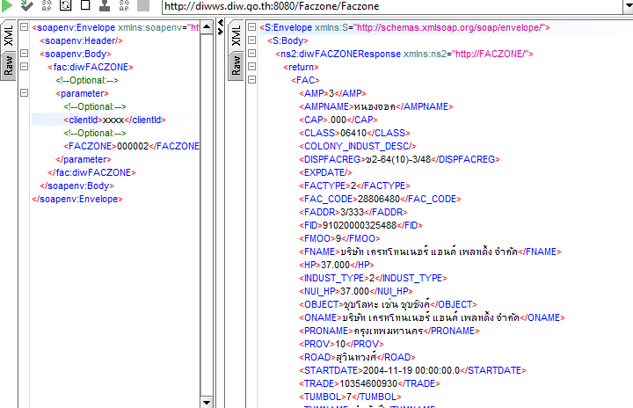

**กรณีการเกิด Error Code**

1. Error จากการตรวจสอบไม่พบ ClientID ระบบจะแสดงข้อความ ‘Unable to Authenticate Please Try Again”
2. Error จากการค้นหาข้อมูลไม่พบ ระบบจะแสดงข้อความ “ไม่พบ zone code นี้ : 0000021”